RC DWWM L’ESSENTIEL

Le RC contient tous les éléments explicitant les modalités de passage de la soutenance finale permettant d’obtenir le titre DWWM.

# Les compétences des candidats pour l’accès aux CCP sont évaluées par un jury au vu :

a) D’une mise en situation professionnelle.

b) Du dossier professionnel et de ses annexes éventuelles.

c) Des résultats des évaluations passées en cours de formation pour les candidats issus d’un parcours de formation.

# Documents à réaliser/fournir pour la soutenance :

* Un dossier de projet.
* Un support (ppt par exemple) pour la présentation orale.
* Un dossier professionnel. (A réaliser pour le bilan final après le stage).
* Les résultats des évaluations. (Document réalisé par le responsable de promotion à signer lors du bilan final).

# Mise en situation professionnelle.

## Modalités

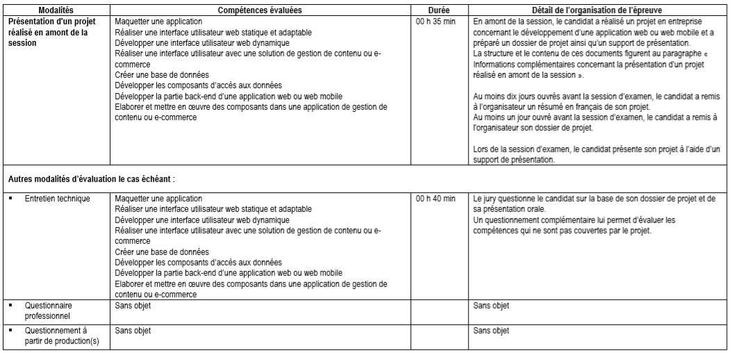

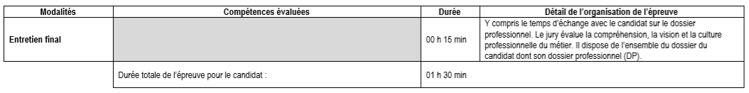

**Informations complémentaires concernant la présentation d'un projet réalisé en amont de la session :**

* L’entreprise fournit au candidat le cahier des charges du projet.
* Le candidat s’assure au moyen des référentiels d'emploi et de certification que le projet répond aux attendus concernant la mise en œuvre des compétences des deux activités types.

**Mise en œuvre des compétences lors de la réalisation du projet**

Le projet couvre obligatoirement les compétences suivantes :

**Pour l’activité type 1** « Développer la partie front-end d’une application web ou web mobile en intégrant les recommandations de sécurité »

* Maquetter une application
* Réaliser une interface utilisateur web statique et adaptable
* Développer une interface utilisateur web dynamique

Ou :

* Maquetter une application
* Réaliser une interface utilisateur avec une solution de gestion de contenu ou e-commerce

**Pour l’activité type 2** « Développer la partie back-end d’une application web ou web mobile en intégrant les recommandations de sécurité »

* Développer les composants d’accès aux données
* Développer la partie back-end d’une application web ou web mobile

Ou :

* Développer les composants d’accès aux données
* Elaborer et mettre en œuvre des composants dans une application de gestion de contenu ou e-commerce

## Cas particuliers

Dans le cas où un seul projet ne permet pas au candidat de faire valoir l’ensemble des compétences devant être couvertes obligatoirement, il peut présenter plusieurs projets. Dans ce cas, il motive ses choix, veille à limiter le nombre de projets présentés et fournit des éléments de contexte correspondant à chacun des projets.

Le projet donne lieu à deux productions :

1. Un dossier de projet à remettre à l’organisateur en amont de la session d’examen

2. Une présentation orale du projet, basée sur un support de présentation, à effectuer devant le jury

# Contenu du dossier de projet

La longueur du dossier de projet hors annexes est de 30 à 35 pages, soit environ 48750 caractères espaces non compris.

Le dossier de projet respecte ce plan type :

1. Liste des compétences du référentiel qui sont couvertes par le projet.

2. Résumé du projet en français d’une longueur d’environ 20 lignes soit 200 à 250 mots, ou environ 1200 caractères espaces non compris.

3. Cahier des charges, expression des besoins, ou spécifications fonctionnelles du projet.

4. Spécifications techniques du projet, élaborées par le candidat, y compris pour la sécurité et le web mobile.

Dans cette partie, les éléments suivants peuvent être présentés (liste non exhaustive) :

* Use case
* Diagramme de séquence
* Diagramme de flux
* Maquette (OBLIGATOIRE)
* Schéma de base de données
* Ressources logicielles utilisées
* Architecture logicielle
* Politique de sécurité
* Etc

5. Réalisations du candidat **comportant les extraits de code les plus significatifs** et en les argumentant, y compris pour la sécurité et le web mobile.

Dans cette partie, les éléments suivants peuvent être présentés (liste non exhaustive) :

* Développement de l’ihm (OBLIGATOIRE)
* Développement de la partie back end (OBLIGATOIRE)
* Développement des composants d’accès aux données (OBLIGATOIRE)
* Création de la base de données

6. Présentation du jeu d’essai élaboré par le candidat de la fonctionnalité la plus représentative.

7. Description de la veille, effectuée par le candidat durant le projet, **sur les vulnérabilités de sécurité.**

8. Description d’une situation de travail ayant nécessité une recherche, effectuée par le candidat durant le projet, à partir de site anglophone.

La description de la situation de travail, ayant nécessité une recherche basée sur un ou des sites anglophones, concerne un problème technique ou une nouvelle fonctionnalité à mettre en œuvre, dans le cadre du projet en entreprise.

Elle est liée à l’une des compétences du titre professionnel. Dans le cas de la recherche de solution, basée sur un ou des sites anglophones, à un problème technique ou une nouvelle fonctionnalité à mettre en œuvre, le candidat décrit le besoin d’information, et indique comment il a effectué la recherche : les mots clés de recherche utilisés et la liste des sites retournés. Il précise les critères de sélection du (ou des) site(s). Il indique la solution trouvée et si elle a pu être mise en œuvre. Dans le cas de la veille sur les vulnérabilités, le candidat indique comment il a effectué la veille : les sites et les mots clés utilisés. Il indique les vulnérabilités trouvées et éventuellement les failles potentielles corrigées.

9. Extrait du site anglophone, utilisé dans le cadre de la recherche décrite précédemment, accompagné de la traduction en français effectuée par le candidat sans traducteur automatique (environ 750 signes).

# Exemples d’un sommaire de dossier de projet:

1 – Remerciements

2 - Présentation

3 - Liste des compétences du référentiel qui sont couvertes par le projet

4- Résumé du projet

5 – Cahier des charges

1. Présentation
2. Expression des besoins
3. Spécifications fonctionnelles

6 – Spécifications technique

1. Présentation
2. Use cases
3. Maquettes
4. Schéma de base de données
5. Ressources logicielles
6. Architecture du projet

7- Réalisations

1. Présentation
2. Réalisation de la base de données
3. Réalisation des composants d’accès aux données
4. Réalisation des contrôleurs
5. Réalisation des ihms

8 – Présentation de la fonctionnalité la plus représentative

1. Présentation
2. Utilisation
3. Conclusion

9 – Sécurité : Protection contre les injections SQL

1. Présentation
2. Recherche effectuée
3. Mise en œuvre
4. Conclusion

10 – Recherche effectuée

1. Le besoin d’information
2. La recherche
3. La solution
4. La mise en œuvre

11 – Traduction

1. Présentation
2. Traduction

12 - Conclusion

Annexes

Contenu de la présentation orale

Le candidat présente son projet à l’aide d’un support de présentation réalisé en amont de la session d’examen, et selon ce canevas :

* + Présentation de l’entreprise et/ou du service et contexte du projet (cahier des charges, environnement humain et technique)
  + Conception et codage des composants front-end et des composants back-end
  + Présentation des éléments les plus significatifs de l’interface de l’application
  + Présentation du jeu d’essai de la fonctionnalité la plus représentative (données en entrée, données attendues, données obtenues) et analyse des écarts éventuels
  + Présentation d’un exemple de recherche effectuée à partir de site anglophone
  + Synthèse et conclusion (satisfactions et difficultés rencontrées)

Cette présentation inclut, au choix du candidat, une illustration ou une démonstration de l’interface de l’application. Une combinaison des deux est possible. Leur durée cumulée dans la présentation ne doit pas excéder 10 minutes.

La démonstration peut être interdite ou limitée dans le cas exceptionnel où l’entreprise souhaite empêcher la divulgation d’informations confidentielles. Elle est également soumise aux limitations du plateau technique tel qu’il est défini ci-après. Le candidat utilise alors des moyens d’illustration de son interface, sans recourir à une démonstration. Dans le cadre de la présentation et de la démonstration, le candidat peut apporter son équipement en tenant compte des contraintes du plateau technique du centre organisateur.